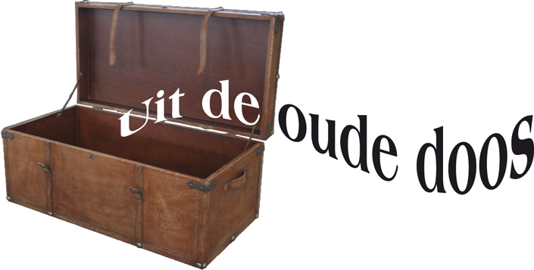

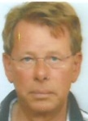
Door: Nico van der Hoogt

Hoog bezoek
Elke zichzelf respecterende schaakvereniging haal(t)(de) hem op gezette tijden binnen; een krachtige schaak(groot)meester om het gewone schaakvolkje nog maar eens zijn nederige positie duidelijk te maken.
Hoewel sommigen zich daaraan soms op slinkse wijze weten te onttrekken en de simultaangever – want daar heb ik het hierover – te over(groot)meesteren.
Ook de Koninklijk Erk…. eh, de Venlosche Schaakvereeniging liet zich in deze niet onbetuigd. Die wist in de loop der jaren een imposante reeks grootmeesters naar de Venlose contreien te krijgen. Met name – in willekeurige volgorde – Dr. Max Euwe, Paul van der Sterren, Dr. Mikhail Botwinnik, Hein Donner, Bent Larsen, Heikki Westerinen, Victor ‘de verschrikkelijke’ Kortsnoj, Berry Withuis, Mikhail Tal, Fridrik Olafssson, Lajosch Portisch, Hans Böhm.
Toch niet de minsten dacht ik zo!
Het spits werd echter afgebeten door schaakmeester Jacques Davidson. Vanwege het betrekken van het nieuwe clublokaal – het Piusgebouw – aan de Maaskade, haalt de V.S.V. hem in januari 1935 naar Venlo.
Deze schaakmeester zal maar al te graag ons oude Hanzestadje hebben bezocht, immers was hij – een ietwat bedenkelijke uitzondering in die tijd – een broodschaker. Hij was geregeld te gast bij schaakclubs van Meppel tot Maastricht en van Lemmer tot Lutjebroek. Met een opmerkelijke carrière…

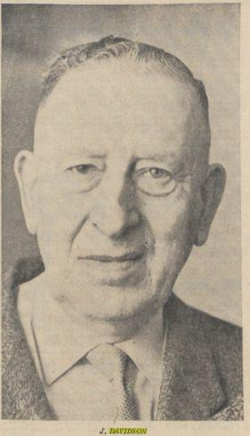

Jacques Davidson (1890-1969)

Hij werd op 10 november 1890 in Nederland geboren, maar toen hij 3 was verhuisde het gezin naar Londen waar vader leraar was. Die leerde zijn zoon schaken. Op een wijze die menig kindkundige heden ten dage alle wenkbrauwen zou doen fronsen; amper had de kleine Jacques de regels onder de knie, of ze speelden al om geld. In het Albion van destijds een volstrekt normale zaak. Al spoedig moest vaderlief een veelvoud van het beoogde zakgeld uitgeven. Davidson jr. bleek zeer getalenteerd en werd een prooi van Caissa’s Game. Amper 20 jaar oud was hij als schaakleraar reeds gast in het milieu van Lords and Marquises, die hij, waarschijnlijk vergeefs, inzicht in het spel probeerde te verschaffen. De omgang met die very stiff upperlip-class lieden vergde veel tact, lopen op eieren en Fingerspitzengefühl.
Davidson verhaalt smeuïg:
“Zo’n Engelse Lord liet je halen – met twee chauffeurs. Die andere was om het tuinhek open te doen…. Zo’n Lord als klant betekende wel acht shilling per avond.[…] Wij beroepsschakers stonden dicht bij de ingang van het Vienna-café in een zo argeloos mogelijke houding te loeren op klanten, maar als je die kolonel trof…Ze hadden toen nog geen schaakklokken. Je werd gewoon geacht een beetje op te schieten met je zetten. Dat vonden wij, die ervan moesten leven tenminste. Die kolonel bleef zogenaamd nadenken, en het gevolg was dat – als je hem trof, dan was je de hele avond kwijt aan één spelletje – dan had je één shilling verdiend!

Het was natuurlijk ook zaak om niet alle potten te gaan winnen:

“Bovendien, als je zo’n rijke amateur ook niet eens laat winnen, dan wordt dat bekend. Dan wil niemand meer met je schaken. Niet om die shilling – shillingen hebben ze genoeg. Het is zelfs zo gesteld, dat ze ook niet meer met je willen schaken, als ze te veel winnen. Loman heeft me gezegd dat het nauw luisterde. Normaal speelde je vijf partijtjes met een klant, en daar liet je hem er één van winnen. Twee mocht ook wel, maar dat gunde je hem niet, en trouwens – dan hield je maar één shilling over van vijf partijtjes. Ik voor mij vond het al schandalig genoeg, als die vent de shilling die ik hem liet winnen, kalmpjes in zijn zak stak ook – hij wéét toch zeker dat ik daar voor mijn brood zit!”…

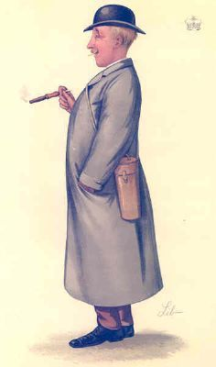Lord Checkmathe III

In 1912 wordt Davidson dan in Nederland de meestertitel toegekend. Belangrijk, want:

“Eigenlijk is schaken iets voor jongens van rijke familie. Ik had die meestertitel broodnodig, omdat je dan met succes de schaakclubjes in Nederland af kon reizen voor simultaanseances. Daar zat wel een boterham in, en je kon rustig alle partijen winnen, omdat in Holland een schaakmeester niet iemand is, waar je eigenlijk op neerkijkt. Weet u, dat ik in 1912 bij zo’n gelegenheid eens een partij heb verloren? Van een 12-jarig jongetje! Ja, Maxje Euwe.”[…]
In elk dorp, van Zeeland tot Groningen heb ik zitten schaken.”…
(Bron: Het Parool, 10-11-1962)
En tot slot tegen de interviewer:

“U mag mij wel laten fotograferen, maar u moet mij te voren dag en uur noemen. Ik wil mij dan zorgvuldig kleden, want schaken is een spel voor heren.”

En deze Davidson deed dus ook Venlo aan.

De Nieuwe Venlosche Courant meldt op 20-1-1935:

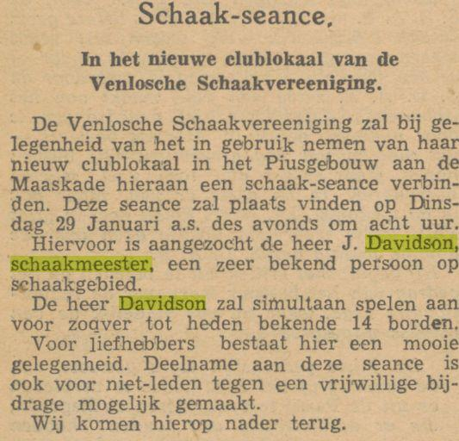

En op 31-1-1935 volgt:
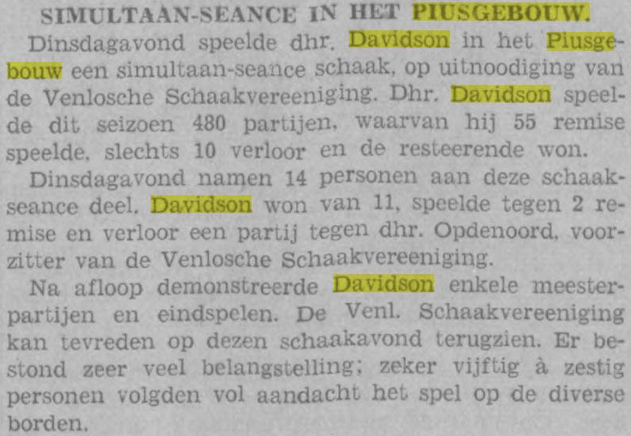

Een fraai resultaat. Alleen Venlo’s sterkste speler Jos Opdenoordt wist hem te verschalken. Die trouwens in 1935 voorzitter van de jonge vereniging blijkt.
Rest nog te vermelden dat Davidson vanaf 1928 een serie zeer succesvolle radioschaaklessen verzorgde. In 1937 zal deze schaakmeester ook in – het stikjaloerse – Tegelen acte de présence geven. In hotel Geisler.
“waaraan behalve de leden van de schaadvereeniging (sic) “Tegelen” eenieder kan deelnemen tegen betaling van een gulden.”

Tot mijn verassing vond ik in “Mooi Limburg” uitgegeven door de “Nieuwe Venlosche Courant” van 9 februari 1935 een illustratie van het schaakfestijn in Venlo. Een heuse foto!

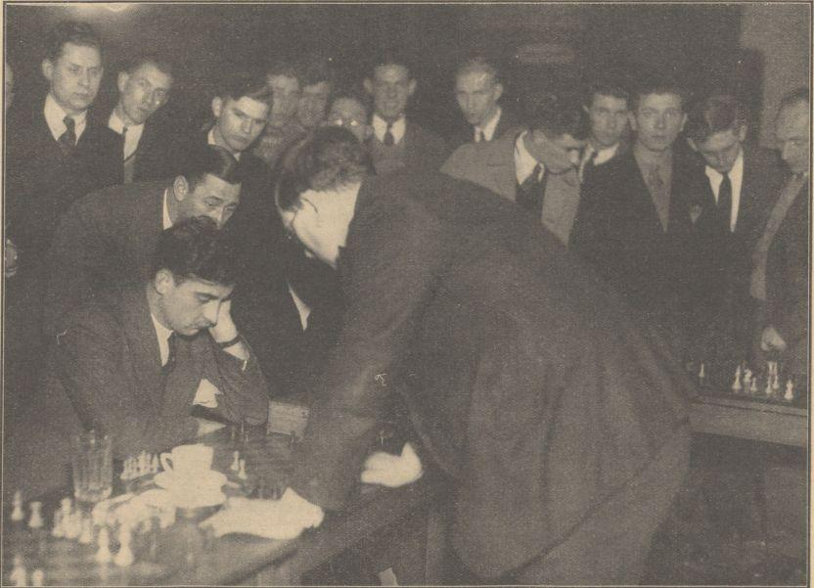

Zo te zien is Davidson hier aan zijn laatste schaakloodjes van die avond bezig. Uiterst rechts meen ik de enige winnaar Jos Opdenoordt te ontwaren. Als iemand nog meer spelers herkent, hou ik me aanbevolen! (Hub, Huub?)

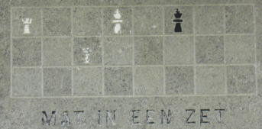

Humor tot het laatst: op Jacques’ grafsteen.
(Twee witte torens, witte en zwarte koning.)
Opl.: De witte koning verdwijnt…

Nico, januari 2018

Piusgebouw voor R.K. vereenigingen. Afgebroken. Thans is daar een Chinees gevestigd.
Jongens. De suffragettes hadden indertijd al de handen vol aan het veroveren van kiesrecht voor hen die ‘bij de geboorte zijn gezien als meisje.’
Zie voetnoot 2.
Afgelopen jaar september was het 90 jaar geleden dat de V.S.V. werd opgericht!

